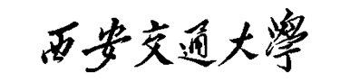
Rust语言程序设计
项 目 结 题 报 告

项目名称：RuboVision Engine：配置驱动的嵌入式视觉任务运行框架

项 目 组 长：李冬阳
项 目 成 员：李冬阳、黄雪贝

西安交通大学《Rust语言程序设计》课程组
2026年制

一、项目亮点
RuboVision Engine 面向嵌入式视觉任务，把“串口接收指令、调用视觉算法、返回设备结果、进行调试展示”抽象为一条可配置、可复用的任务执行链。项目不是单一识别函数，而是围绕 Rust 工程化能力完成的视觉任务运行框架。
亮点一：框架层通过 Source、Event、TaskListener、TaskDispatcher、Function、TaskOutput、MessageRouter 等模块划分职责，将输入、调度、算法、输出和调试分离，解决传统嵌入式视觉代码中主循环臃肿、状态散落、函数之间互相耦合的问题。
亮点二：配置系统把 app.yaml、message.yaml、bindings.toml、device.toml、functions.toml 等配置统一接入启动流程，支持在启动时检查重复 key、未知设备、未知函数、未知输出通道等问题，使任务绑定从“改代码”变成“改配置”。
亮点三：项目封装了 UARTSource、DebugSource、CameraDevice、NoDevice、MessageSink、WebMessageSink、UartMessageSink、GpioSink 等对象。视觉函数只关心输入参数和设备能力，输出通过统一消息路由发送，降低了硬件接口变化对算法代码的影响。
亮点四：Web 调试界面与正式任务链路共用同一套 binding、function 和 message 机制，支持触发任务、查看当前消息、查看历史结果和标注图片，现场演示时可以直观看到框架状态和算法输出。
亮点五：在项目后期设计了面向扩展的 Feature Skill 思路。新增视觉功能时，可由 skill 辅助生成参数结构、函数骨架、配置绑定、消息输出和 Web 调试入口，把“人工记住多个文件如何联动”转化为“模板生成、人工确认、统一验证”的流程。

二、参与人员及分工
李冬阳（组长）：负责项目整体推进和核心架构设计，重点完成 core 分支的任务链路拆分、状态机设计、调度器组织、配置加载与校验、Source/Message/Device/Function 抽象、Web 调试接口设计，以及最终集成、演示流程组织和答辩材料统筹。
黄雪贝（成员）：主要负责视觉函数代码开发与实机调试，重点完成 color_detect、qr_detect、black_ring、cross 等视觉任务的算法实现、OpenCV 调参、摄像头输入适配、结果标注图生成、Web 结果展示验证，以及相关测试用例和演示素材整理。
共同完成：二人共同参与项目开发、需求讨论、接口联调、Bug 修复、演示准备、项目立项材料、中期报告、结题报告和结题答辩 PPT。功能开发部分由二人共同完成，其中框架层和集成由李冬阳承担更多，视觉函数实现和图像调试由黄雪贝承担更多。

三、原定计划与实际成果
原定计划任务 | 完成情况 | 主要成果
任务运行框架与分层架构设计 | 已完成从 Source 到 MessageRouter 的完整链路：Source 产生 Event，TaskListener 监听并转交 TaskDispatcher，Dispatcher 根据 binding 解析 task_key、pre_func、func、after_func 与 runtime_param，函数执行后返回 TaskOutput，再由 MessageRouter 发送到 Web、UART、GPIO 等输出端。代码结构上拆分 config、source、init、func、device、message、web 等模块，主流程只负责组装和启动。 | 形成可复用任务运行框架；任务状态、输入来源、函数调用和输出路由边界清晰，后续新增视觉任务不需要改写主循环。
配置系统与任务绑定 | 已完成 app.yaml、message.yaml、bindings.toml、device.toml、functions.toml 等配置接入。启动阶段对配置进行集中加载和校验，检查重复 key、未知 device、未知 function、未知 signal、未知 message sink 等问题；UART 指令和 Web DebugSource 触发都通过 binding 映射到同一套任务配置。 | 减少硬编码；任务参数、输出通道、函数组合和设备选择可配置，便于演示和后续维护。
Source 与输入协议实现 | 已实现 UARTSource 的四字节帧协议 AA CMD PARAM 55，并处理拆包、粘包、噪声字节恢复和缓冲区上限保护；同时实现 DebugSource，用于在 Web 页面直接触发任务；框架保留 TimerSource、LoopSource 等可扩展入口，后续可接入周期任务或循环任务。 | 把串口、Web 调试和未来输入源统一为 Event；正式运行和调试运行共用链路，降低现场排错成本。
Function、Device 与 Message 封装 | 已封装 CameraDevice、NoDevice 等设备能力，视觉函数通过类型化参数、runtime_param 和 device 上下文执行；函数返回统一 TaskOutput，由 MessageRouter 分发给 WebMessageSink、UartMessageSink、GpioSink 等输出端；单个 sink 出错不会直接破坏其他输出流程。 | 算法代码不直接依赖具体串口或 Web 输出；设备层和消息层可替换，框架的可组合性和健壮性更好。
视觉函数开发与实机调试 | 已完成并接入 color_detect、qr_detect、black_ring、cross 等视觉任务。颜色识别支持颜色区域检测和结果标注，二维码识别支持解码和位置输出，黑环识别用于目标结构判断，cross 任务支持不同 param 模式并输出 dx、dy、score 等结果。部分函数支持标注图片和 Base64 图片回传，便于 Web 展示。 | 形成可现场演示的视觉函数集合；既能展示框架调度，也能展示真实图像处理结果。
Web 调试与结果展示 | 已完成基于 Axum 的 Web 控制台，包括当前消息展示、历史记录、调试任务触发、binding 查看、标注图片展示和接口状态查看等能力。Web 页面不绕过框架，而是通过 DebugSource 进入正式任务链路，因此调试结果能真实反映配置、函数和消息路由是否正确。 | 显著提升调试效率；答辩演示中可以先用 Web 快速证明链路，再配合实物展示验证硬件运行。
测试验证与文档材料 | 已完成配置校验、UART 帧解析、Web handler、Message sink、视觉模块等相关测试与验证入口；对需要摄像头或硬件环境的用例设置 ignored 或实机验证流程。同步整理 README、开题材料、中期材料、结题 PPT、演示截图、成员贡献度文档和结题报告材料。 | 项目具备可复现的说明材料和较完整的答辩支撑；核心风险点有对应测试或人工验证方式。
Feature Skill 自动扩展能力设计 | 在框架稳定后提出 Feature Skill 方案：当需要新增一个视觉能力时，由 skill 根据项目结构辅助生成参数结构、函数注册、functions.toml、bindings.toml、message.yaml 输出定义和 Web 调试入口，并提示需要人工补充的算法主体与实机参数。 | 把扩展新功能的经验固化为流程；降低新人接入成本，也体现项目从“能运行”向“可持续扩展”的工程化价值。
（下表按实际开发过程补充了详细任务、完成情况与成果。）

四、结论和体会
结论：本项目完成了一个以 Rust 为核心的嵌入式视觉任务运行框架，覆盖配置加载、输入触发、任务调度、视觉函数执行、设备访问、消息输出和 Web 调试展示等环节。项目成果不仅包含多个视觉识别函数，更重要的是形成了一套清晰、可扩展、便于调试的工程结构。
项目价值体现在两个层面：一是把视觉任务从临时脚本式实现提升为可配置框架，减少新增任务时的重复开发；二是把 Web 调试、串口触发和消息路由统一到同一条链路中，使现场演示和后续排错更可靠。
开发体会方面，Rust 的类型系统、Result 错误处理和模块边界能有效暴露早期设计问题，但也要求我们在接口抽象阶段更谨慎。通过本项目，我们加深了对所有权、异步任务、配置反序列化、错误传播、trait 抽象和工程化测试的理解。
后续改进方向包括：继续完善硬件长期运行测试，增加更多视觉任务样例，进一步抽象任务取消和超时机制，完善 Feature Skill 自动生成流程，并将框架整理为更易复用的 crate 或 SDK。

五、项目期间的外延贡献
项目期间同步沉淀了较完整的外延资料，包括公开仓库 README、项目架构说明、开题报告、中期报告、结题答辩 PPT、Web 调试界面截图、演示流程材料和成员贡献度文档。这些材料保证项目不仅能运行，也能被理解、复现和继续维护。
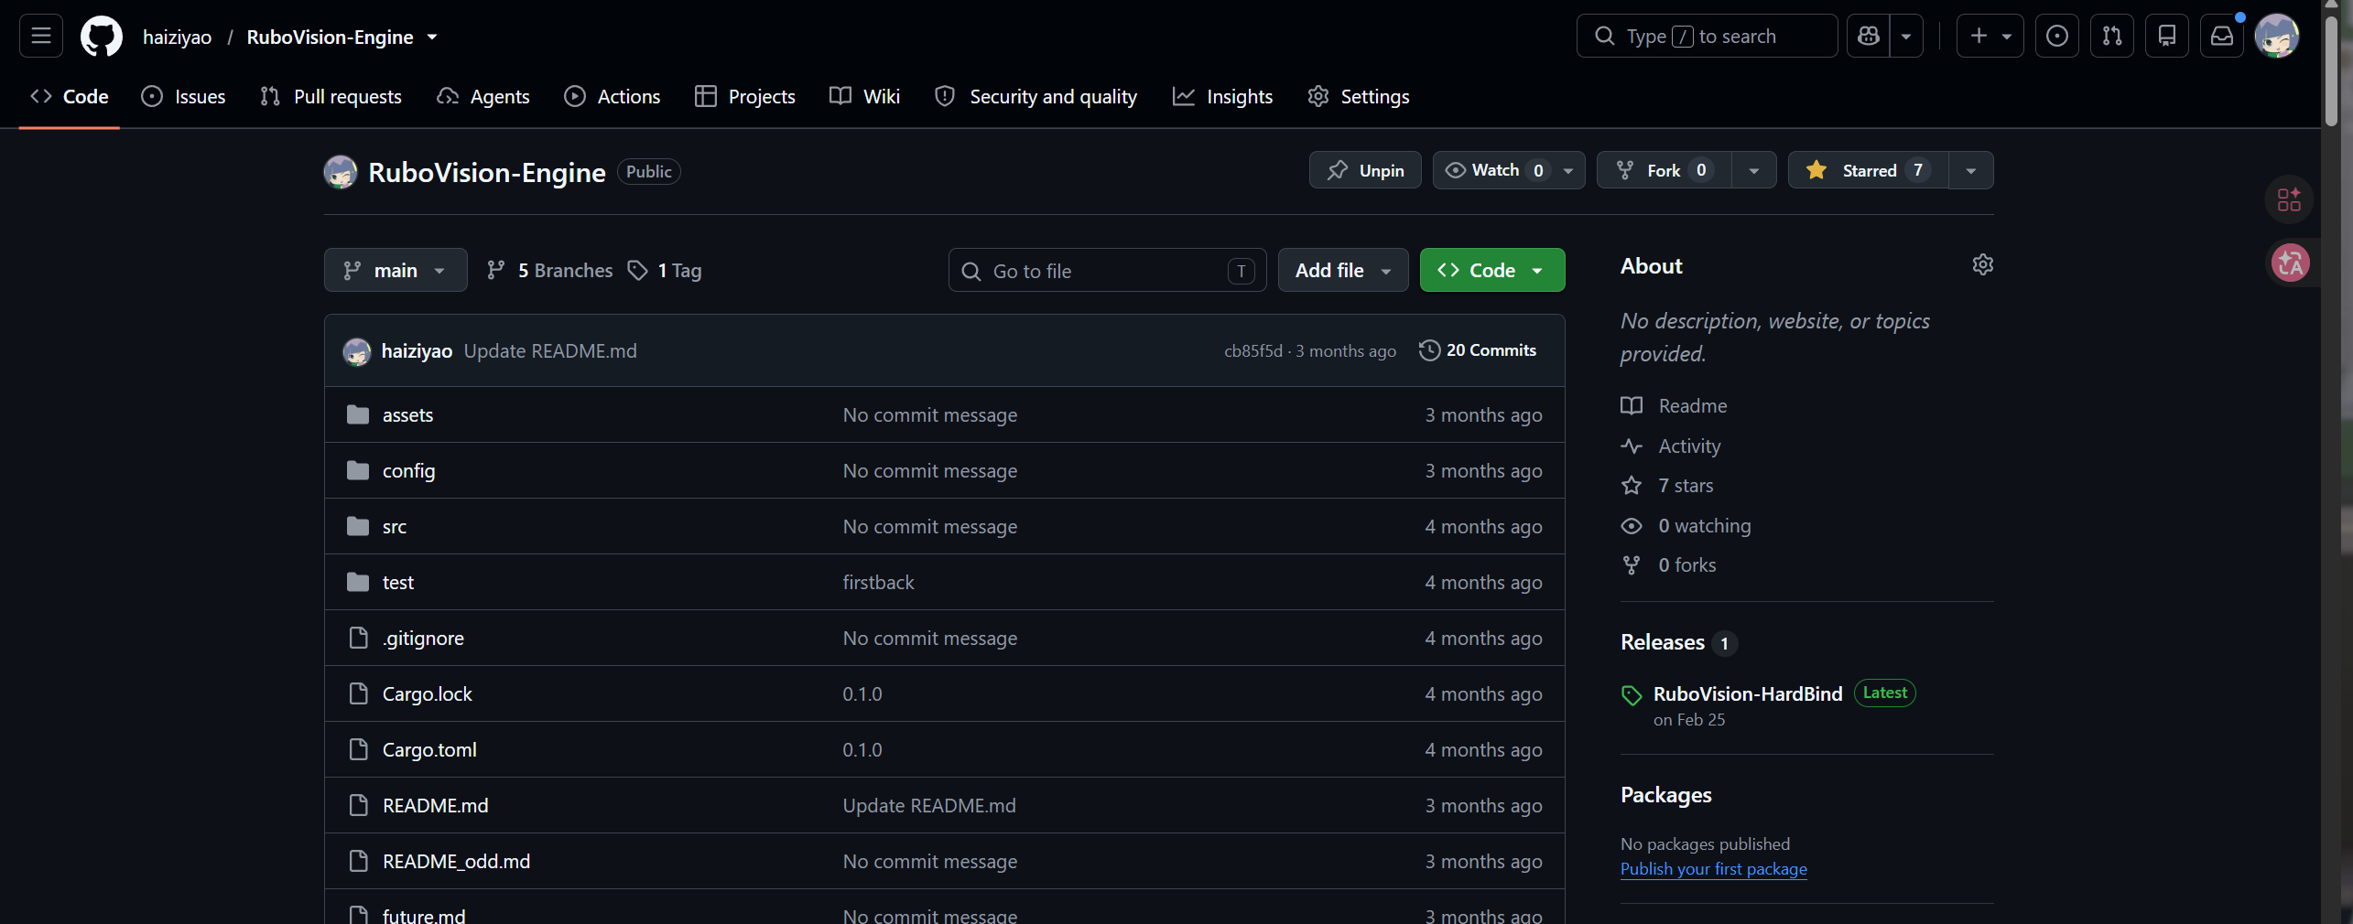
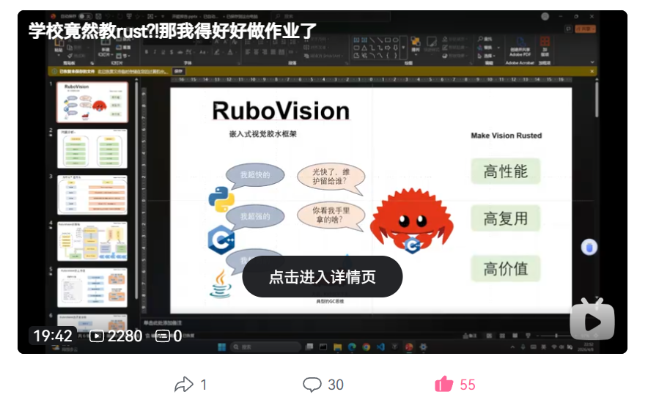
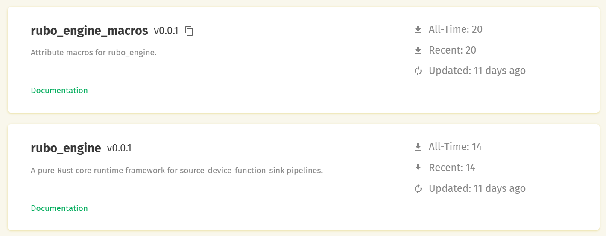
六、成员签名

签名：李冬阳：____________________ 黄雪贝：____________________

